**广西外国语学院学生评教操作流程**

1. 教务系统登录地址：<https://jwxt.gxful.com>
2. 输入账号信息登录
3. 依次点击教学评价，学生评价

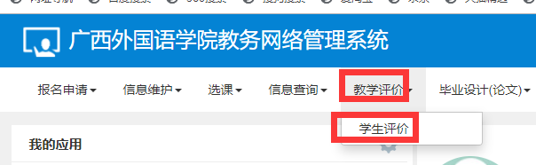

1. 在新打开的学生评价页面，左边页面为学生需评价的课程，右边窗口为每一门课需评价的内容，每评完一门课，点击保存或提交即可。如需进入评教下一门课，点击左边窗口的相应可以即可。

